KAISER-Lösungen für Installation in bestehenden WDVS
Nachträgliche Installation ohne Dämmverluste

In der Baupraxis werden häufig Leitungen zum Anschluss geplanter Geräte aus der Außenwand geführt, ohne weitere Vorkehrungen für eine Befestigung an der Außendämmung zu treffen. Mit dem Mini-Geräteträger und der Geräte-Verbindungsdose ECON Styro55 bietet KAISER funktionale, montagefreundliche Lösungen, die alle bauphysikalischen und praktischen Anforderungen für eine wärmebrückenfreie Elektroinstallation in bestehenden Wärmedämmverbundsystemen (WDVS) erfüllen.
Der Mini-Geräteträger bewirkt die sichere, wandbündige Befestigung von Geräten wie Leuchten, Kameras, Bewegungsmeldern, Briefkästen und vielen anderen Systemen in bereits fertiggestellten WDVS. Das zweiteilige Befestigungssystem wird mit wenigen Handgriffen fest im Wärmedämmverbundsystem verankert. Es eignet sich für mitteldichte Holzfaser-Dämmplatten, Mineralschaumplatten, Schaumglas und Dämmstoffe aus expandiertem Polystyrol. Zur Montage wird das WDVS per Hartmetall-Fräser (Ø 20 mm) präzise und passgenau geöffnet, dann die Ankerhülse des Mini-Geräteträgers eingeschlagen und der Befestigungskern eingedrückt. Die Schwenkschneiden verankern sich im Dämmmaterial und fixieren den Mini-Geräteträger. Eine universelle Anschraubfläche Ø 20 mm dient der Aufnahme selbstformender Schrauben, mit denen die Geräte exakt ausgerichtet werden können.
Für die nachträgliche Montage elektrotechnischer Komponenten wie Steckdosen oder Leuchtenanschlüsse in WDVS gemäß DIN 18015-5 hat KAISER die Geräte-Verbindungsdose ECON Styro55 entwickelt. Herzstück der Konstruktion ist eine dauerelastische Dichtungsmembran zur luftdichten Leitungsdurchführung für den Geräteanschluss, die zugleich unerwünschte Konvektionsströmungen verhindert. Die Montage erfolgt mit einem als Systemzubehör erhältlichen Hartmetall-Fräser, der passgenaue Öffnungen in der Dämmung erstellt. Anschließend wird die Dose in die Dämmöffnung eingesetzt und mit vier integrierten Schwenkschneiden dämmstoffschonend und dauerhaft sicher verankert.
Mit diesen Produkten bietet KAISER Planern, Handwerkern und Energieeffizienzexperten sichere und zuverlässige Lösungen für die nachträgliche Elektroinstallation in vorhandenen Dämmsystemen bei der Nachrüstung, Gebäudesanierung oder Umnutzung bestehender Gebäude.

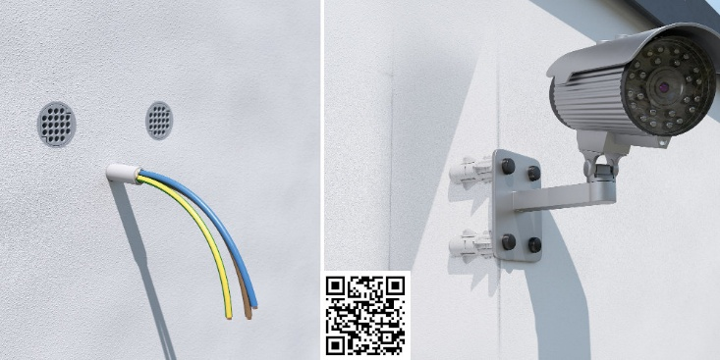
Bild 1: Der Mini-Geräteträger zur nachträglichen Befestigung verschiedenster Anbaugeräte an bereits verputzten Wärmedämmverbundsystemen (WDVS).

(QR-Code zur KAISER Produktanimation „Mini-Geräteträger“)

(Foto: KAISER GmbH & Co. KG)

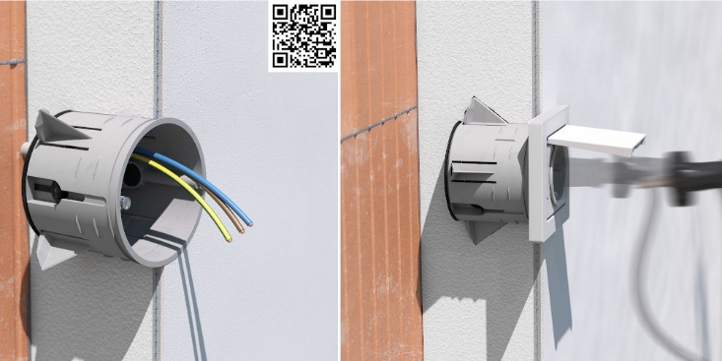
Bild 2: Die Geräte-Verbindungsdose ECON Styro55 für die Installation von Einbaugeräten in bereits bestehenden Wärmedämmverbundsystemen (WDVS).

(QR-Code zur KAISER Produktanimation „ECON Styro 55“)

(Foto: KAISER GmbH & Co. KG)

Bilder: | mini-geraetetraeger_qr_2000.jpg  styro55_qr_2000.jpg | Zeichen:
Dateiname: | 2606156_PM1_mini-styro-wdvs.docx | Datum: | 30.06.2026
Tags: | KAISER, Elektroinstallation, Wärmedämmverbundsystem, WDVS, Mini-Geräteträger, Geräte-Verbindungsdose, ECON Styro55, Dämmsystem, Wärmebrückenfreiheit, Holzfaser-Dämmplatten, Mineralschaumplatten, Schaumglas, expandiertes Polystyrol, Hartmetall-Fräser, Leitungsdurchführung, Konvektionsströmung, elektrotechnische Komponenten, Gebäudesanierung, Nachrüstung, Energieeffizienzexperte

Unternehmensprofil
Die KAISER GmbH & Co. KG am Hauptsitz Schalksmühle im Sauerland produziert und vertreibt Produkte und Systeme für die professionelle Elektroinstallation, Kabelverschraubungen sowie Lösungen für den professionellen Glasfaser-Breitbandausbau. Als innovativer Systemanbieter bietet das 1904 gegründete Familienunternehmen dem Elektrohandwerk und der Industrie praxisgerechte Lösungen auch für spezielle Bauanforderungen wie den Brand-, Schall- und Strahlenschutz, Bauen im Bestand und die Energieeffizienz. Das Unternehmen ist Teil der KAISER GROUP.

Unter dem Dach der KAISER GROUP sind vier starke Marken vereint. An vier europäischen Standorten werden Produkte und Systeme für die Elektroinstallation produziert und international vertrieben. Zusammen mit den Landesgesellschaften AGRO AG in der Schweiz, ATTEMA B.V. in den Niederlanden sowie HELIA – PLASTIC COLOR NV in Belgien ist die KAISER GROUP europaweit aktiv. Architekten und Fachplaner, Handwerk, Industrie und Handel können auf hochwertige Lösungen vertrauen, mit denen sich auch anspruchsvollste Projekte sicher meistern lassen. Dafür steht die KAISER GROUP mit ihren vier starken Marken KAISER, AGRO, ATTEMA und HELIA.

Weitere Informationen:  KAISER GmbH & Co. KG  Ramsloh 4  58579 Schalksmühle  Tel.: +49(0)23 55 / 8 09-0  E-Mail: pr@kaiser-elektro.de  Internet: www.kaiser-elektro.de | gii die Presse-Agentur GmbH  Christburger Str. 41  10405 Berlin  Tel.: +49(0)30 / 53 89 65-0  E-Mail: info@gii.de  Internet: www.gii.de

